第三章 农产品生产20法



产地选择
1．种植业农产品安全生产如何进行产地选择？
答：要种植出安全的农产品，产地要选择生态条件良好、远离污染源并具有可持续生产能力的农业生产区域。产地最好集中连片，具有一定的生产规模，产地区域范围明确，产品相对稳定。
2. 绿色无公害农田如何选择？
答：绿色无公害农田要与常规生产的农田保持百米以上的距离。产地区域范围内、灌溉水上游、产地上风向，均没有对于产地构成威胁的污染源，尽量避开公路主干线。
3. 不能作为食用农产品种植业的生产基地的情况有哪些？
答：（1）产地周围及产区内有工矿企业、医院等污染源单位。
（2）产地为农作物病虫害的高发区。
（3）产地水源和排灌条件不具备，土质不符合条件并无法改造的地区。
（4）通过对产地环境质量指标进行检测评价，综合污染指数不达标的。
（5）土壤或水源中有害矿物质含量过高的。
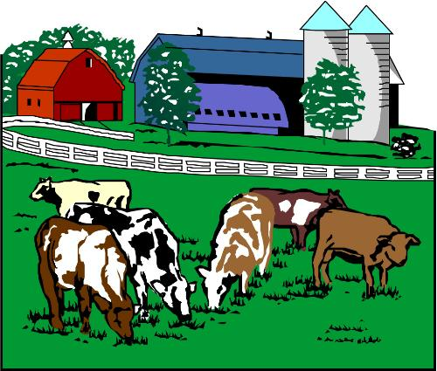
4．畜禽产品安全生产如何进行场地选择？
答：畜禽生产地点应该选择地势较高、平坦干燥、排水良好和背风向阳的地方。要注意通风流畅、采光性强，交通、水电便利并远离污染源。大、中型畜禽养殖场必须要远离村镇、居民点，家禽舍应在居民区下风向，一般应远离居民区2～5公里以上。空气清洁、无污染，环境安静，无噪音干扰或干扰较轻。畜禽养殖场应建于历史上没有发生过重大动物疫病疫情的地区，离城市或集镇不少于15公里，与其他畜禽养殖场距离最好不少于20公里。新建畜禽养殖场不得在原有旧畜禽养殖场上建场或扩建，不得位于畜禽类屠宰厂、畜禽产品加工厂、兽药站、畜禽产品交易市场等的下风向。
5．水产品安全生产如何进行场址选择？
答：水产品养殖场地必须建在周围没有对产地环境构成威胁的污染源、水质符合渔业水质标准、水源充足、进排水方便及交通、通信便利的地区。养殖池塘应通风，池塘大小、水体温度、盐度要符合养殖对象生活习性的要求，网箱要设置在背风向阳、微流水的环境中，要有社会养殖对象生长条件的水深。海水养殖区应选择潮流畅通、潮差大、盐度相对稳定的区域，不得靠近排污口。底质要符合养殖生物的特性，无大型植物碎屑和动物尸体等废弃物、生活垃圾，不异色、异臭。


农业生产资料的选择
6、 什么是农业生产资料？
答：农业生产资料是指包括农作物种子、农药、肥料、饲料和饲料添加剂(含渔用)、种畜禽、牧草种子、食用菌菌种、兽药、农机及零配件、水产苗种、渔药、渔机渔具等农业投入品的总称。
7． 选购农业生产资料注意什么？
答：目前，我国对农药、化肥、种子等农业生产资料的经营销售实行经营许可审批制度。在选购时应注意以下几点：
（1）农资供应商必须持有所经销产品的经营许可证，否则属于非法经营。
（2）销售的作物种子必须经过审定或省级农业部门的认定。
（3）农药和化肥必须具备产品登记许可证、生产许可证、标准证。
（4）注意索要发票等购物凭证，适量保存农资样品，以备日后维权之用。
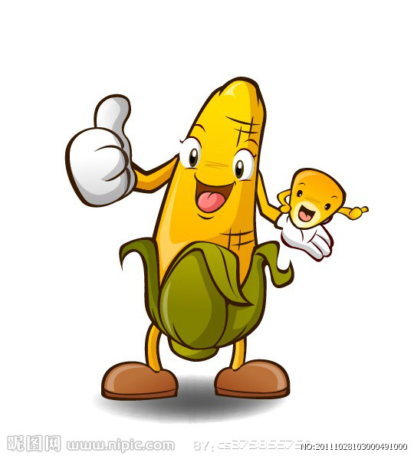
8、 如何选择种子？
答：种子的技术含量高，用肉眼从种子外观很难识别种子优劣，但是，我们可以通过以下几步降低购到假劣种子的风险：
一选品种：选择适宜自家土地种植的种子。在购买种子前最好到当地农业部门（如种子站、农业技术推广站等单位）进行购种咨询，反映种植意向，了解购种信息，慎重选择适宜的种子品种。
二选卖家：选择合法的种子经营单位购买种子。合法的种子经营单位普遍具有以下特点：证件齐全、信誉良好、固定场所。千万不可轻易相信夸大其词的种子宣传广告，更不可贪图便宜到无证照的非法种子经营单位，或购买走村串户叫卖种子的流动商贩的种子。
三看标签：选择包装标签齐全的种子。我们可以通过农作物种子标签了解作物的自然信息：如作物种类、品种名称、产地、质量指标、生产年月、生产商名称、审定编号等。在这里需要注意的是农作物包装标签上注明的特殊销售和种植范围，切勿贪新鲜购买未经许可在本地区销售的种子。
四索凭证：购买种子时索要购物凭证。发票凭证上要注明所购种子的名称、数量、价格等，同时也要注意在种子使用后保管好包装袋、标签和购物凭证，并尽量留下少量种子，直到作物的收获，以备日后维权之需。
五辨优劣：下面是几种常见种子的优劣辨别方法：
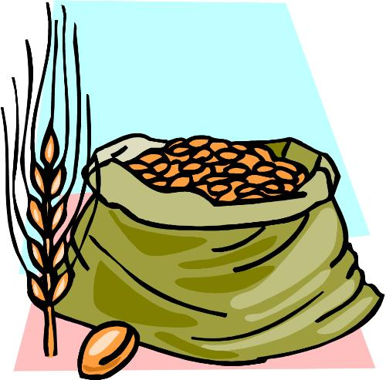
（1）麦类。皮壳新鲜有光泽，胚部饱满，解剖种胚观察时，种胚切面及胚根呈淡黄色、油状有弹性为有生活力的种子。凡皮壳暗淡无光泽，胚部皱缩或黄褐色，解剖种胚时胚根呈深黄色或褐色，干枯易碎的为无生活力的种子。
（2）玉米。同一品种的杂交玉米种，凡色泽一致，胚及胚乳部位不霉不烂，没有机械损伤的即为好种子。有人误认为种胚部位有黑点的为不发芽种子，那是一种错觉，只要玉米种胚部位不冻伤，即使露出黑色也是好种子。
（3）大豆。大豆种子容易走油，走油的种子生活力丧失，其标志是种皮色泽变暗淡或出现油渍状，咬开两片子叶呈深黄色或褐色，无光泽，且豆瓣边缘色泽特别明显。呵气于种皮上有水汽粘附，并出现光滑色泽；而正常种子种皮黄色，有光泽，2片子叶清新、黄亮，呵气后种皮上没有水汽粘附，并无特殊光滑色泽。
（4）棉花。切开棉籽，凡切面上的油点为青绿色，胚部呈白色，叶子湿润丰满，这标志种子完好；而油点为黑褐色，胚根为黄色或棕色，子叶干秕的则证明种子已经变坏。
（5）花生。好的种子一般充实饱满，胚顶尖锐，芽盘突出，种皮粉红色，顶部的脐呈白色，用手擦种皮易与种子分离；而丧失生活力的花生种子表面皱缩，种皮变成黄褐色或深红色，顶部的脐和子叶出现油渍状，浸水2小时后种皮有水浸状斑点，子叶容易分离。
（6）油菜。油菜籽剥去种皮进行观察，凡幼芽、幼根带青白色，子叶带青绿色、黄白色、黄色且湿润，有弹性的为有生命力的种子，而幼芽、幼根带褐色，子叶亦呈褐色干秕，皱缩的为已经死亡的种子。
9、 如何识别真假农药？
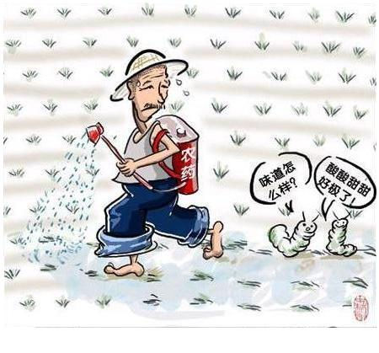
答：我们在购买农药时，可以通过产品标签、登记证号和农药的物质形态来鉴别真假农药。
一看标签。国家农药登记管理部门对农药产品标签有明确规定，完整的农药产品标签应包括农药名称、规格、“三证”号（农药登记证、农药生产批准证书号、产品标准号）、净重或净含量、生产厂名、地址、邮编和电话、使用说明、毒性标志、注意事项、生产日期或批号等内容，缺少任何一项，都应对其质量表示怀疑。
二查登记证号。我们可以通过 “中国农药信息网”的查询系统或检索《农药管理信息汇编》，查询登记证号的真伪及农业部备案电子版标签；
三看物质形态。针对不同形态的农药，我们可以通过观察直观而又简易地鉴别大部分农药的真假：
（1）粉剂、可湿性粉应为疏松松末，无团块。如有结块或较多颗粒感，说明已受潮，不仅产品的细度达不到要求，其有效成分含量也可能会发生变化。如果产品颜色不匀，也说明可能存在质量问题。
（2）乳油应为均相液体，无深淀或悬浮物。如出现分层和混浊现象，或者加水稀释后的乳状液不均匀或有浮油、沉淀物，都说明产品质量可能有问题。
（3）悬浮剂、悬乳剂应为可流动的悬浮液，无结块，长期存放可能存在分层现象，但经摇晃后应能恢复原状。如果经摇晃后，产品不能恢复原状或仍有结块，说明产品存在质量问题
（4）熏蒸用的片剂如呈粉末粉状，表明已失效。
（5）水剂应为均相液体，无沉淀或悬浮物，加水稀释后一般也不出现混浊沉淀。
（6）颗粒剂产品应粗细均匀，不应含有许多粉末。
10、如何识别优劣化肥？
答：一看：先看是否双层包装，再看是否标明生产许可证号码等信息，最后看是否有产品合格证，开袋后，看化肥的颗粒是否一致，有无大的硬块等。
二摸：用手抓半把复混肥揉搓，手上会留有一层灰白色粉末并有粘着感的为优良产品；若摸其颗粒，可见细小白色晶体的也表明是优良产品。劣质复混肥多数为灰黑色粉末。
三灼：取少量复混肥置于铁皮上，放在明火中烧灼，有氨臭味的说明含有氮，出现黄色火焰的说明含有钾。且氨臭味越浓，黄色火焰越黄，表明氮、钾含量越高，即为优良复混肥。
四闻：复混肥料一般无异味。如果有异味，且异味重，则可判断为劣质复混肥。这样的“复混肥”使用后轻则引起烧苗，重则使农作物绝收，而且毒性残留时间长，还会影响下季作物生长。
五溶：优质复混肥水溶性较好，浸泡在水中大部分能溶解，即使有少量沉淀物也较细小。而劣质复混肥则比较难溶于水，其残渣粗糙而坚硬。两者在水中就能见真伪。
11．如何选择水产苗种？
答：苗种要到技术力量雄厚、信誉度好、有水产苗种生产许可证的供苗企业购买，应购买原良种的优质苗种，并索要本批苗种的检疫合格证和发票等凭据。苗种质量好坏简易鉴别方法：一看苗种体色，体色正常、有光泽的苗种质量好；二看苗种游动，苗种活泼、游动有力，具有一定的抗逆流能力的为好苗；三看苗种体表，体表完整、无残缺、无破损、无炎症的为好苗；四看苗种规格整齐度，苗种个体差异小，规格均匀的质量较好。

农业生产资料的应用
12．如何科学合理使用农药？
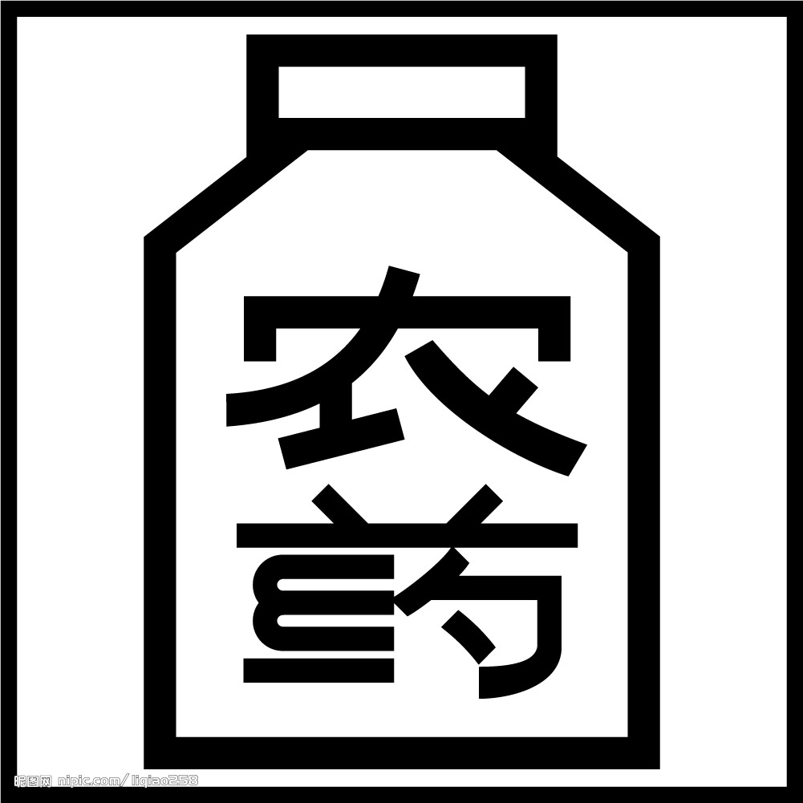
答：（1）遵守农药安全使用规则。严格禁止剧毒、高毒、高残留或具有三致性（致癌、致畸、致突变）的农药在无公害农产品上使用。根据作物种类不同、安全程度要求不同，对某些农药的使用范围进行进一步的限制。
（2）遵循农药安全间隔期。安全间隔期时指最后一次施药至收获、使用作物前的时间，也就是自喷药后到残留量降至最大允许残留量时所需的时间。
（3）安全防护措施。施用农药的人员必须做好安全防护措施，防止施药人员中毒。废弃和过期的农药剩余的药液和施药器械的清洗液、空容器等，应集中安全处理。
（4）减少用药。通过耕作措施，能消灭部分病虫，造成不利于病虫发生的条件，同时提高作物抗病虫的能力。如进行田园清洁，处理病残体，减少病虫的来源；合理密植，增加田间的通风透光，及时排除渍水，降低田间的湿度；科学配方施肥，使农作物健壮生长，提高其抗病虫能力。
13．如何安全使用兽药？
答：（1）禁止使用未取得批准文号的兽药。
（2）禁止在饲料及饲料产品中添加未经农业部批准用于饲料添加剂使用的兽药品种。
（3）有休药期规定的兽药用于食用动物时，饲养者应向购买者或屠宰者提供准确、真实的用药记录；购买者或屠宰者应确保动物及产品在用药期、休药期不被用于食品消费。
（4）禁止将人用药用于动物。慎用的兽药：①抗生素类药；②作用于神经系统、循环系统、呼吸系统、泌尿系统等拟肾上腺素药，抗胆碱药、平喘药、肾上腺皮质激素类药和解痛药物。
（5）禁止使用国家禁用的兽药。
14．如何安全使用饲料？
答：（1）饲料原料和产品应无发霉、变质、结块，无异味、异臭，配合饲料、浓缩饲料、添加剂预混料、液体饲料色泽应均匀一致。
（2）营养性饲料添加剂、一般性饲料添加剂应具有该品种应有的色、味、嗅、形态特征。
（3）药物性饲料添加剂的使用应严格执行农业部发布的《饲料药物添加剂使用规范》，选择规定的用量、休药期。
（4）一定要从国家管理部门正式批准的饲料生产企业或者经营企业中选择和购买饲料产品。
（5）要购买饲料、饲料添加剂产品还应检查其有无符合国家强制性标准的饲料标签和产品质量合格证，同时还要索取购买发票和保留适量的饲料样品。

农产品的采收
15．农作物采收过程中要注意什么？
答：在采收过程中应当做到：
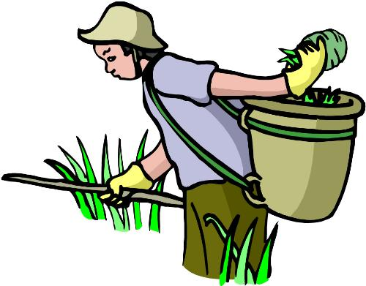
（1）配备专用的采收机械、器具，并保持它们的清洁、无污染。
（2）保持采后处理区的清洁卫生。
（3）清洗用水应满足相关的要求。
（4）农产品采后处理使用的化学物品包括洗涤剂、消毒剂、杀虫剂、和润滑剂等，要按照说明书使用，做到正确标记、安全贮存。
（5）质量控制。种植者应当自行或者委托检测机构对农产品质量安全状况进行检测。
16．水产品捕获时如何保障质量安全？
答：（1）捕获前应根据不同养殖品种，采用不同的停药和停饵时间，确保养殖产品满足休药期的规定。
（2）捕获前按照相应的国家或行业标准的要求，结合自身养殖环境和养殖过程的实际情况对产品进行全部或部分指标的检测，检测结果符合要求方可捕获和销售。
（3）捕获过程中，宜选择适宜的天气和时间，小心操作，防止捕获产品受伤。
（4）应保持捕获用具、盛装用具、净化和水过滤系统、运输工具等与养殖产品接触表面的清洁和卫生，包装材料应符合相应的卫生标准，还应对冷藏设施、供水系统、制冷设备等进行检修和清洁。禁止使用对人体有害的防腐剂和保鲜保活剂，确保水产品在运输过程中不受污染。

农产品的包装运输
17．种植产品包装与运输中，如何保障质量安全？
答：应采用适宜的包装方式，避免农产品在贮存过程中受到破坏及污染。包装材料应符合相应的卫生标准。禁止使用化肥或农药袋来转运粮食。在运输过程中，应保持运输车辆的清洁卫生；保持包装的完整性；不应与其他有毒、有害物质混装。运输车辆应具有较好的抗震、通风等性能。
18．水产品的运输中，如何保障质量安全？
答：捕捞渔船操作人员严格按照有关操作规程和规定制度执行，提高装卸质量、杜绝装卸过程中包装的破损，确保水产品不受二次污染。
（1）所有设备和器具应定期和根据需要进行清洁和消毒。
（2）运输水产品必须采用清洁、无异味的冷藏车（船），使用前必需清洗消毒。
（3）活鱼运输箱中使用海水时，对易被海藻毒素污染的品种，应避免使用藻类浓度高的海水，或对其适当过滤。
（4）活鱼在贮存和运输过程中不应进行投喂。
（5）活鱼运输箱的材料、泵、过滤器、水管、温控系统、中间和最后的包装或容器不应对鱼有害或危害人体健康。

初级农产品质量安全监管
19、什么是食用农产品合格证制度？
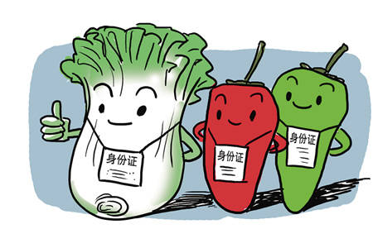
答：食用农产品合格证是指食用农产品生产经营者对所生产经营食用农产品自行开具的质量安全合格标识。食用农产品合格证制度是2020年农业农村部在全国范围内试行推广的一种农产品质量安全监管重要手段，在市场供给率高、商品化程度高的种养殖生产者等主体，消费量大、风险隐患高的主要农产品先行试行。包含自检合格、委托检测合格、内部质量控制合格、自我承诺合格等四种合格证形式。
20、农产品的可追溯体系是什么？
答：农产品可追溯体系可以为消费者提供产地、生产方式、生产者名称、地址等，还包括产品从产到销的全部过程。可追溯体系是建立在生产过程记录的基础上，可分为生产、加工、包装标识、储存记录等几个环节。目前沈阳市在蔬菜、水果、畜禽、禽蛋、养殖水产品等领域试行食用农产品合格证制度，通过合格证能够清楚的了解到产品信息、企业信息和产品检测情况等。流通领域内沈阳辖区出产的农产品一经发现不合格，执法部门将追溯至产地对生产者进行处罚和生产指导。

